**ESCUELA NORMAL DE EDUCACIÓN PREESCOLAR**

**Licenciatura en Educación preescolar**

**Ciclo escolar 2021 – 2022**



**Nombre de la alumna:** Gabriela Vargas Aldape

**Número de lista:** 21 **Grupo:** 2A

**Nombre del trabajo:** EVIDENCIA DE APRENDIZAJE 1º UNIDAD

**Estudio del mundo social**

**Nombre del docente:** Joel Rodríguez Pinal.

**COMPETENCIAS DE UNIDAD:**

**Unidad de aprendizaje I. Procesos de socialización y conocimiento del mundo social.**

* Detecta los procesos de aprendizaje de sus alumnos para favorecer su desarrollo cognitivo y socioemocional.

* Integra recursos de la investigación educativa para enriquecer su práctica profesional, expresando su interés por el conocimiento, la ciencia y la mejora de la educación.

**Fecha:** 03 de Octubre de 2021

**INTRODUCCIÓN**

Dentro de la primera unidad en este curso, titulada “Procesos de socialización y conocimiento del mundo social”, logramos adquirir conocimientos que nos ayudaron a entender los temas presentados, algunos de ellos fueron:

Las perspectivas teóricas de la socialización y el desarrollo social del niño, donde hablamos sobre teorías de importantes psicólogos sobre las capacidades innatas, o las reglas en la sociedad y como estas influyen en como se ve reflejada la conducta del infante. Además de estudios científicos y las perspectivas biológica, cognitiva y socioemocional.

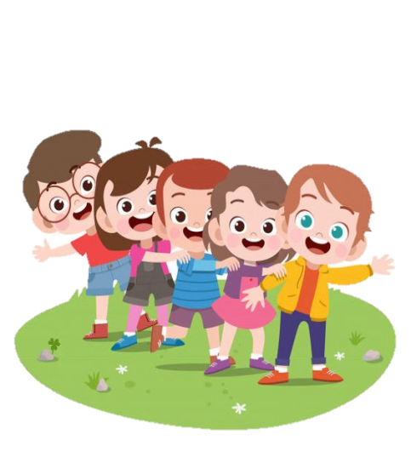Otro tema a tratar fue los procesos y prácticas llevadas a cabo para la socialización, en donde se habló sobre las principales características de este tema, su importancia y en que ámbitos se incluye.

Por último, el mundo social como estructura y su funcionamiento, incluyendo las etapas del conocimiento social, capacidades, representaciones y exploración del mismo.

Todo esto se trataran más a fondo en el desarrollo de este documento, tratando de demostrar que, se promovieron y fortalecieron las competencias que fueron establecidas, al detectar procesos de aprendizaje relacionados con la socialización para así auxiliar al conocimiento de los infantes así como su desarrollo cognitivo y socioemocional.

También hicimos uso de estrategias y recursos tecnológicos que nos ayudaron a progresar con el aprendizaje. Como ejemplo, la investigación en internet o las lecturas de apoyo que se nos fueron proporcionadas, citando distintos autores, de los que se destacan Juan Delval y Gaitán. Esto, con la finalidad de recabar la información lo más certera y adecuada posible.

**DESARRROLLO**

Para empezar a entender los procesos de socialización y lo que ellos conllevan, debemos partir de una definición de que es en sí la socialización y cuáles son sus características.

Esto, fue investigado para una tarea anterior en fuentes de internet en donde este concepto se define como un proceso mediante el cual el ser humano incorpora a su vida las normas y conceptos que rigen la sociedad en la que vive y que tiene lugar desde los primeros años de vida de una persona y está en continuo avance.

Incluso, mediante la socialización el ser humano se vuelve consciente del entorno donde vive y esto le permite adaptarse a él.

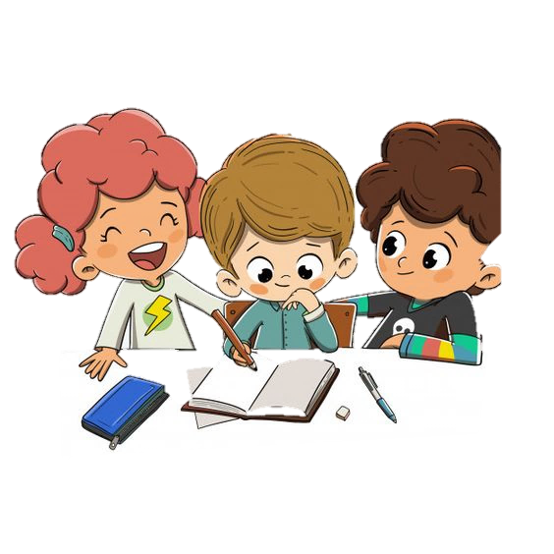Ahora, al comprender esto, podríamos proseguir a ser más específicos y llegar a los procesos de socialización que lleva el niño, el cual, se refiere a la manera de como los niños llegan a ser miembros competentes social y culturalmente al interior del grupo social en que viven, y también mencionar que mientras el niño se educa, se socializa. Por lo tanto, la escuela es uno de los principales agentes socializadores ya que en ella el niño adquiere una serie de normas y valores para su posterior integración en la sociedad como adulto, ya que se concibe la escuela como una institución social que se constituye en una comunidad educativa dentro de la cual se integran tanto los alumnos y profesores como la familia y las propias entidades del entorno.

A través de la socialización, los niños entienden lo qué es aceptable y lo qué no lo es en la sociedad en la que se desenvuelven. A medida que el niño va estableciendo lazos de unión con otras personas y aumentan sus relaciones sociales se siente más seguro.

Como un pequeño cierre a este tema para relacionarlo con el siguiente, se puede decir que la socialización es factible gracias a los agentes sociales, que se pueden identificar como la familia, la escuela y los medios de comunicación y a la existencia de normas para la socialización que son elementos que regulan nuestra forma de relacionarnos con el entorno, y que además sirven para nuestra ubicación en los diferentes grupos sociales.

Como se menciona, los temas que analizamos se entrelazan y unen entre ellos por lo que podemos seguir con las perspectivas teóricas y psicológicas de distintos autores que contribuyen a este proceso.

Desde que nace, incluso antes, el niño está experimentando la influencia del ambiente social, sin el cual no podría llegar a convertirse en un individuo adulto normalmente desarrollado. No sabemos en qué medida las capacidades son innatas, si se llega al mundo con ellas y aparecen como resultado de un despliegue interno programado, o si necesitan del medio para ir poniéndose en marcha, o incluso si pueden no llegar a aparecer en el caso de que el medio no sea favorable.

Podemos agregar que la actividad de crianza está dictada también por reglas sociales, es decir, la conducta de los otros hacia el niño está muy determinada por normas que se han ido forjando en esa sociedad.



En cuanto a las perspectivas del mundo social encontramos 3 distintas que pueden ser.

**1. Biológica**. Nos proporciona los mecanismos para adaptarnos a la sociedad, al nacer venimos preparados para socializar en cuestión de los factores que rodean y las redes significantes que lo preceden, como ejemplo la genética y la herencia. Las herramientas culturales, educacionales, familiares que han creado generaciones anteriores terminan apropiándose a nosotros introduciéndonos al mundo social.

**2. Cognitiva.** Hace referencia a las formas de pensamiento en situaciones de socialización y su proceso de la adquisición del conocimiento mediante la atención, percepción, memoria entre otras.  
Desde muy temprano el niño va especializando una parte de su conducta para interaccionar con el mundo social y que está bien dotado para ello. Pero esto no nos obliga a admitir que utilice capacidades distintas que las que tiene para actuar e interpretar el mundo físico. Más bien lo que hace es utilizar sus capacidades generales para explorar distintos ámbitos de la realidad y así va descubriendo sus características.

**3. Socioemocional** Un aspecto muy importante del desarrollo social lo constituyen las relaciones que se establecen con los otros. Durante los comienzos de la vida los adultos, y los padres en particular, son componentes esenciales de nuestra existencia. Pero a medida que va creciendo el ámbito de relaciones se amplía. Y hermanos, amigos y otros adultos empiezan a desempeñar un papel cada vez más importante, que terminará por primar sobre los progenitores..  
De ahí viene de la importancia de los grupos que rodean a la persona, la cultura es el factor principal que permite que el humano se constituya como tal  
Nos relacionamos con los otros para cooperar, para competir, para depender, etc.

Por otro lado, pero manteniendo la línea del tema, si queremos hablar sobre el conocimiento del mundo social durante los primeros años, podemos agregar principalmente que durante muchos años los psicólogos pensaron que era muy importante descubrir cómo se iba desarrollando la conducta social, las formas de relacionarse con otros individuos. Esa capacidad va cambiando con la edad, que unas formas de relación van siendo sustituidas por otras, y que las relaciones aumentan y se hacen más complejas a medida que el niño crece, sin embargo, a partir de los años sesenta, surgió un área de estudio, sobre todo en EE. UU., que se denominó “conocimiento social” o “cognición social” que tenía como objeto estudiar el pensamiento sobre objetos sociales, vinculándolo con los cambios en las capacidades cognitivas en general, y mostrando que los aspectos sociales están muy relacionados con las capacidades cognitivas en su conjunto.

Es así como el conocimiento propiamente social se trata de un conocimiento psicológico, que estudia las percepciones, sentimientos, intenciones de los otros y de uno mismo, lo que podríamos llamar la actividad del sujeto psicólogo espontáneo, y para relacionarse con los otros hay que ser un psicólogo en sentido amplio.

Para reafirmar esto, podemos recordar que en consultas y tareas anteriores se encontró que los niños tienen un proceso de adaptación a lo largo de su vida y desarrollan habilidades de sociabilidad y su personalidad. Este proceso consta de etapas en cuanto a su edad y crecimiento y son:

**De 0 a 2 meses**

* El niño no se diferencia del resto de las personas.
* Reconoce el olor, la voz y el rostro de la madre.
* Las conductas sociales son reflejas: sonrisa automática e indiscriminada.
* Primeras señales de intercambio social: miradas, gorjeos.

**De 3 a 8 meses**

* Se distingue a sí mismo de los demás.
* Distingue entre conocidos y desconocidos e identifica a la figura de apego.
* Aparece la sonrisa social.
* Anticipa determinadas rutinas.

**De 8 a 15 meses**

* Aparecen señales de reconocimiento en el espejo.
* Las relaciones con los iguales giran en torno a la manipulación d objetos.
* Responde al no.
* Se establece la relación de apego.

**De 15 a 24 meses**

* Auto reconocimiento claro de sí mismo.
* Se amplía el número de relaciones con los adultos.
* El niño y niña está preparado para asimilar hábitos y habilidades básicas sociales

**De 2 a 3 años**

* La conciencia del yo se autoafirma en la oposición.
* En la relación con los iguales, siguen jugando en paralelo y surge el verdadero interés social por los demás niños.
* Con los adultos establece relaciones más activas y desafiantes

Y a articulación debe garantizar ante todo un desarrollo progresivo, una continuidad lógica y natural, a fin de evitar que produzca cambios bruscos de una etapa a otra; un proceso educativo debidamente organizado que favorezca la ampliación y el enriquecimiento del desarrollo del niño, expresado en una rápida adaptación a las nuevas condiciones a las que se enfrenta. La articulación es un proceso pedagógico y de gestión que implica acciones conjuntas para facilitar el tránsito y la movilidad de las personas entre los distintos niveles y ofertas educativas, el reconocimiento de los aprendizajes obtenidos en distintos escenarios formativos y el mejoramiento continuo de la pertinencia y calidad de los programas, las instituciones y sus aliados.

**CONCLUSIONES**

El proceso de desarrollo del niño viene desde el nacimiento y la sociología de la infancia se usa como una disciplina sociológica con entidad propia, que trata de desvelar la realidad que envuelve la vida de los niños hoy.

Así podemos concluir que este proceso lleva diferentes etapas que no en todos son iguales ya que se ven reflejadas según el contexto en que se desenvuelva, así como el entorno que le rodea y las personas que están en su vida.

Las experiencias que hay que ofrecer a los niños son, por un lado, aquellas que se realizan directamente sobre los objetos, como observar, experimentar, registrar, representar y obtener información complementaria otras acciones de construcción y reflexión se realizan durante y después de la exploración directa de los objetos, al pensar, hablar y dialogar, ya que favorecen la organización mental de la experiencia, el intento por encontrarle sentido y elaborar una explicación a lo que han indagado y conocido.

En estas indagaciones los niños describen, narran sus experiencias, prestan atención a sus compañeros, dialogan e intercambian argumentos, exponen ideas, preguntan y responden, aclaran y comentan en torno a actividades que han compartido.

Al crear múltiples situaciones en las cuales los niños se ven en la necesidad de expresarse con fluidez, claridad y precisión crecientes, se genera un ambiente que estimula el desarrollo del lenguaje en varios aspectos: mayor confianza y naturalidad, construcciones gramaticales cada vez más complejas, un vocabulario más amplio y expresivo en el que de manera natural se incorporan términos de uso no común.

**FUENTES DE INFORMACIÓN**

**Delval, J. (2008).**El mundo social: las relaciones con otros.. El conocimiento del mundo social, en el El desarrollo humano. Primera Edición. Siglo XXI de España Editores. España. pp.407- 437; 458-474.

**Gaitán, L. (2006).**La nueva sociología de la infancia. Aportaciones de una mirada distinta. Revista Política y Sociedad. Vol. 43. No. 1, pp. 9- 26.

Disponibe en: <https://revistas.ucm.es/index.php/POSO/article/view/23767>

<https://pisicodesarrolloaprendizaje83solano.blogspot.com/2011/04/el-mundo-social-las-relaciones-con-los.html>

**RECURSOS TECNOLOÓGICOS**

<https://www.aulafacil.com/cursos/psicologia/el-desarrollo-social-del-nino-a-de-0-a-6-anos/etapas-del-desarrollo-social-l36330>

<https://www.scielo.br/j/er/a/5sCLcRz3DnqN6ZsTGSr56fg/?format=pdf&lang=es>

<http://pisicodesarrolloaprendizaje83solano.blogspot.com/2011/04/el-conocimiento-del-mundo-social.html>

|  |  |  |  |  |  |  |
| --- | --- | --- | --- | --- | --- | --- |
| **Aspectos a evaluar** | **Excelente(10)** | **Muy Bueno (9)** | **Bueno (8)** | **Regular (7)** | **Aceptable  (6)** | **Deficiente (5)** |
| **Entrega del trabajo** | **La entrega se realizó en el plazo acordado** | **La entrega se realizó  después del plazo acordado pero con justificación oportuna** | **La entrega se realizó después del plazo acordado pero sin justificación oportuna** | **La entrega se realizó fuera de plazo** | **La entrega se realizó fuera de plazo** | **No se realizó la entrega.** |
| **Introducción** | **Plantea clara y ordenadamente el tema del trabajo y su importancia** | **Plantea en forma clara y ordenada pero muy breve el tema del trabajo y su importancia** | **Plantea en forma confusa el tema del trabajo y su importancia** | **No se plantea la introducción.** | **No se plantea la introducción.** |  |
| **Cantidad de información.** | **Todos los temas tratados y todas las preguntas fueron contestados.** | **Todos los temas tratados y la mayor parte de las preguntas fueron contestados.** | **Todos los temas fueron tratados pero le flato contestar preguntas.** | **Le faltaron temas y preguntas.** | **Le faltaron temas y preguntas.** |  |
| **Ilustraciones** | **Cada tema o pregunta fue presentada con las ilustraciones precisas** | **Cada tema o pregunta fue presentada pero le faltó algunas  ilustraciones.** | **Cada tema o pregunta fue presentada pero las ilustraciones no fueron las indicadas.** | **Cada tema o pregunta fue presentada pero le faltaron  ilustraciones** | **Cada tema o pregunta fue presentada pero le faltaron  ilustraciones** |  |
| **Conclusiones** | **La conclusión incluye los temas abordados y lo aprendido del trabajo.** | **La conclusión incluye solo los temas abordados** | **La conclusión incluye solo  lo aprendido del trabajo** | **La conclusión no incluye los temas abordados y ni lo aprendido del trabajo.** | **No incluyo conclusiones.** |  |
| **Bibliografía** | **Todas las fuentes de información esta documentadas** | **La mayoría de  las fuentes de información esta documentadas** | **Algunas de  las fuentes de información esta documentadas** | **Ninguna de las fuentes de información esta documentadas** | **No cito fuentes de información.** |  |